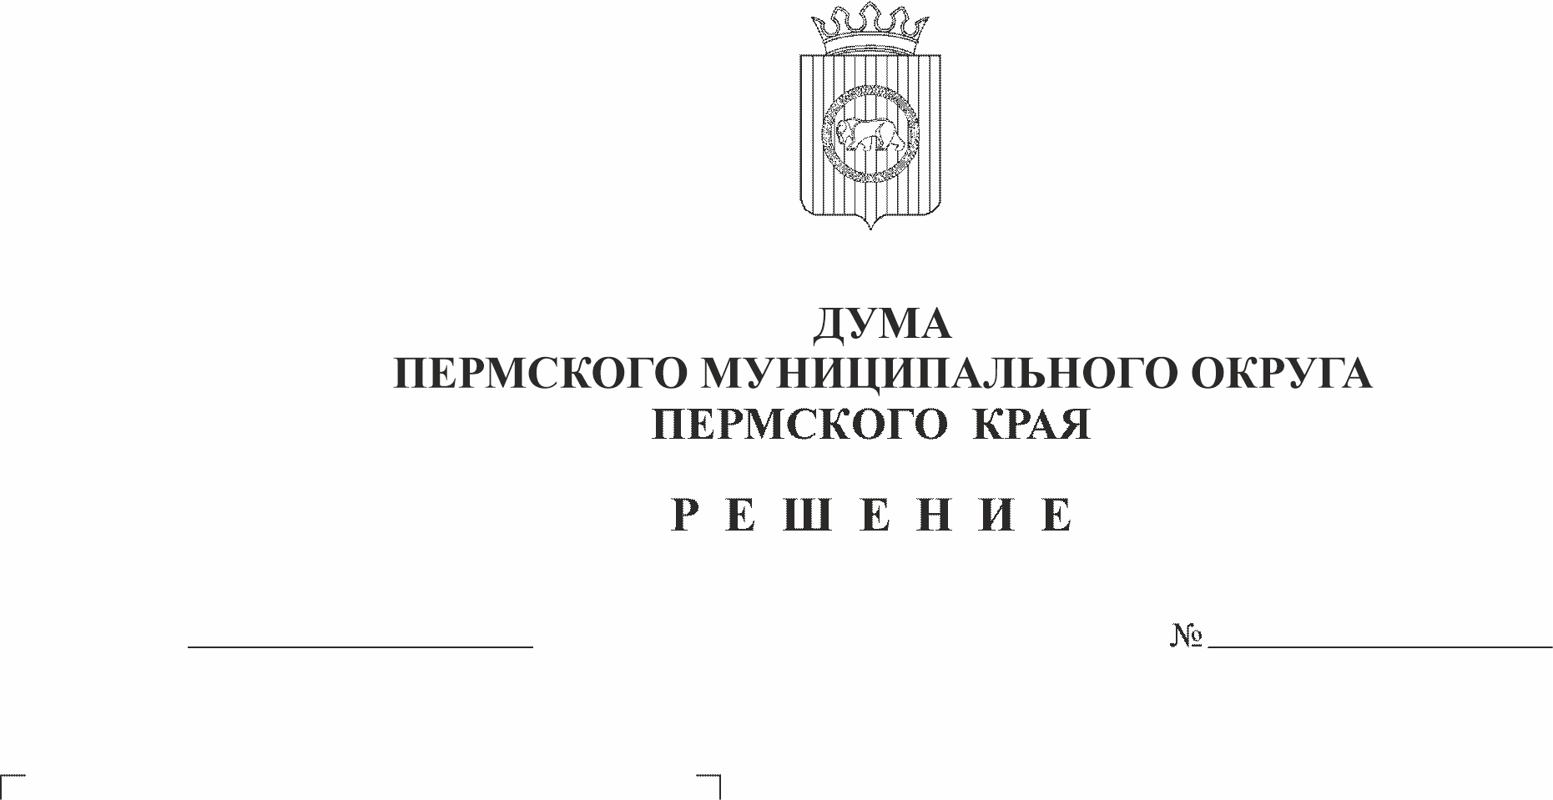
Об утверждении промежуточного ликвидационного баланса управления по делам культуры, молодежи и спорта Пермского муниципального района
113-п
27.04.2023
В соответствии с частью 2 статьи 63 Гражданского кодекса Российской Федерации, частью 3 статьи 19 Федерального закона от 03 ноября 2006 г. № 174-ФЗ «Об автономных учреждениях», на основании Закона от 29 апреля 2022 г. № 75-ПК «Об образовании нового муниципального образования Пермский муниципальный округ Пермского края», решения Думы Пермского муниципального округа Пермского края от 28 декабря 2022 г. № 94 «О ликвидации функциональных органов администрации Пермского муниципального района как юридических лиц»
Дума Пермского муниципального округа Пермского края РЕШАЕТ:
1. Утвердить прилагаемый промежуточный ликвидационный баланс управления по делам культуры, молодежи и спорта Пермского муниципального района.
2. Опубликовать (обнародовать) настоящее решение в бюллетене муниципального образования «Пермский муниципальный округ».
3. Настоящее решение вступает в силу со дня его подписания.

Председатель Думы
Пермского муниципального округа Д.В. Гордиенко

